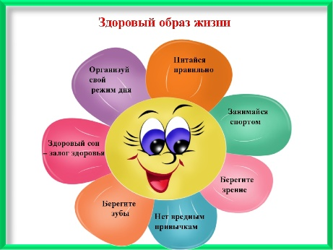

Вниманию обучающихся 8-11 классов!!!

2 декабря 2020 года с 16.30 до 19.30 приглашаем принять участие в онлайн мероприятии по пропаганде здорового образа жизни среди молодежи «ЗОЖ – мой стиль жизни!» на платформе ZOOM.
К участию приглашаются молодые люди в возрасте от 14 до 18 лет:
- которым интересна тема ведения здорового образа жизни (далее - ЗОЖ);
- которые задумываются про ЗОЖ;
- кто хочет найти ответы на вопрос: как начать вести ЗОЖ;
- кому важно найти единомышленников;
- кому интересно поучаствовать в интерактиве;
- кто хочет изменить стиль жизни и начать вести ЗОЖ;
- кто желает зарядиться энергией от взаимодействия с участниками.
В программе мероприятия запланировано рассмотрение таких вопросов:
- «Как участники понимают ЗОЖ?», «Какие вкладывают смыслы?», «Как относятся к понятию ЗОЖ и образу жизни?»;
- «Что можно предпринять, чтобы образ жизни каждого стал здоровым?»;
- «Что мешает достичь результата?». Поиск ограничивающих факторов;
- «Что готовы предпринять, чтобы преодолеть препятствия и достичь результата?».
Участники познакомятся с опытом олимпийской чемпионки Ларисы Кругловой - как ЗОЖ может повлиять на жизнь. А также получат осознание важности ведения здорового образа жизни в новых условиях, энергию от взаимодействия и совместного поиска решений с другими участниками.
Ведущим мероприятия выступит Юлия Приказчикова, модератор стратегических коммуникаций, с командой соведущих, которые помогут участникам в группах искать смыслы и решения.
На мероприятии не будет готовых решений и ответов. Важны мысли и мнения каждого участника, даже если у него нет понимания - что делать.
Обязательными условиями участия в мероприятии являются:
- желание;
- наличие установленного бесплатного приложения ZOOM на компьютере или телефоне;
- наличие аудио и видеосвязи;
- стабильный интернет и заряд устройства;
- готовность общаться и высказывать свои мысли.
Заявку на участие в мероприятии, согласие на обработку персональных данных можно подать в срок до 30 ноября до 24.00 часов одним из способов:
- по прилагаемой форме направить по адресу электронной почты: my@profizvestnost.ru (тема сообщения: «ЗОЖ»);
- или заполнить заявку, перейдя по ссылке https://goo-gl.su/X2Q3s0oB.
Заявки должны быть продублированы в АИС «Молодежь России» (ID мероприятия: 53653).
Конт.лицо: (8152) 700-942, +7911-300-09-42 - Приказчикова Юлия – организатор.

АНКЕТА-ЗАЯВКА НА УЧАСТИЕ

Пожалуйста, печатайте или пишите разборчиво заглавными буквами

*Фамилия:____________________________
*Имя:________________________________

*Количество полных лет: _______________

*Город (населенный пункт):_____________

*Телефон (моб.):_______________________

*Эл. почта:____________________________

*Место учебы, работы:_________________

*обязательная информация

